Ime i prezime:
Razred:
Datum

PONAVLJANJE GRADIVA
Motivacijski sadržaj
Pogledaj videozapis Introduction to the Protists. Tijekom projekcije zapiši organizme koje prepoznaješ. Nakon projekcije, pored svakog organizma napiši njegove prilagodbe za život u vodi, ostala obilježja i važnost u prirodi tijekom evolucije.
_______________________________________________________________________________________________________________________________________________________________________________________________________________________________________________________________________________________________________________________________________________

Izvor sadržaja - udžbenik
Odgovori na pitanja „Provjeri svoje znanje“ u udžbeniku na 47., 49. i 51. stranici.
- Služeći se tekstom u udžbeniku popuni tablicu.
ORGANIZAM | STANIŠTE (more, tekućica, stajaćica) | PRILAGODBE ZA KRETANJE | UTJECAJ GIBANJA VODE
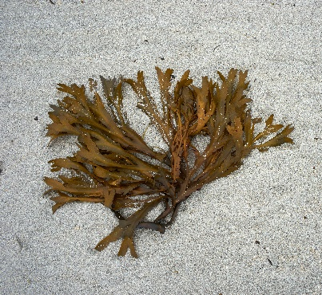
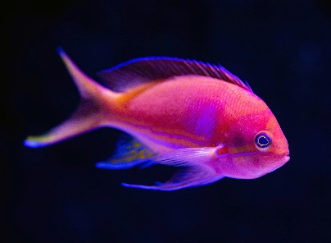
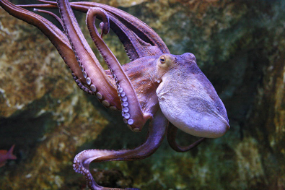
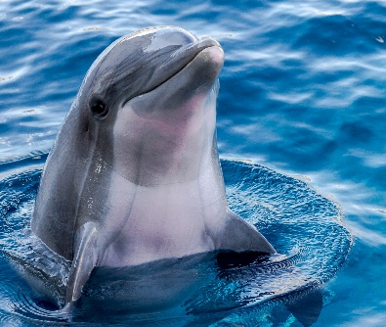
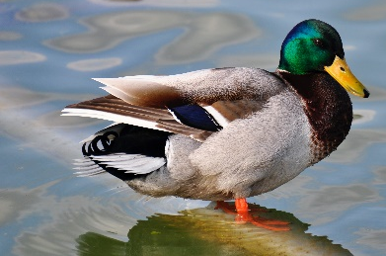
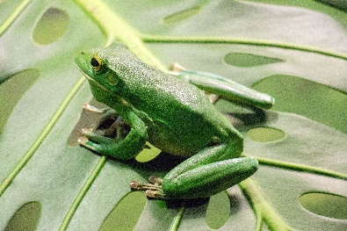
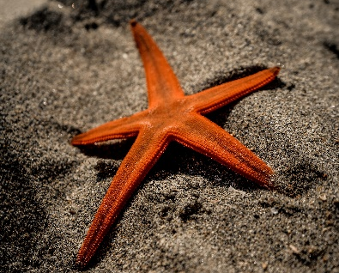
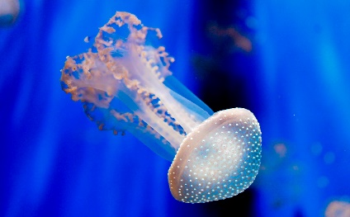
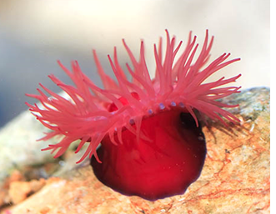
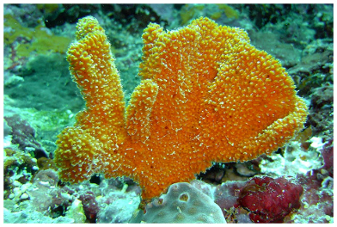

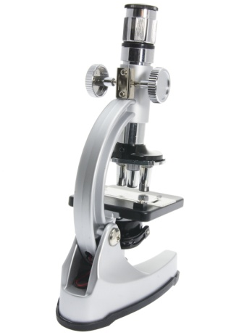
- Riješi zadatke:
  - Na crtu uz sliku napiši naziv uređaja koji je prikazan na slici.

____________________________
  - Opiši za što se upotrebljava taj uređaj. __________________________________________________________________________________________________________________
  - Kako se nazivaju najmanji dijelovi od kojih je izgrađeno svako živo biće? __________________________________________________
  - Na crtu uz sliku napiši naziv živog bića koje je prikazano.
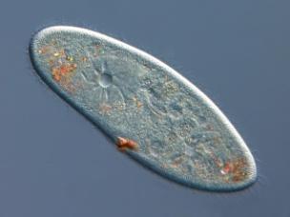 ___________________________
  - Od koliko stanica je građen prikazani organizam? ________________
  - Navedi tri mnogostanična organizama iz svog okoliša. ________________________________________________________
- Popuni tablicu tako da za svaki pojam opišeš njegovu važnost u razvoju života na Zemlji.
VAŽNOST ZA RAZVOJ ŽIVOTA NA ZEMLJI:
VODA
JEDNOSTANIČNI ORGANIZMI
FOTOSINTEZA
OZON
FOSILI
EVOLUCIJA

Izvor sadržaja – radna bilježnica
Riješi u radnoj bilježnici preostale zadatke vezane za temu „Istražujemo važnost vode”.
- 5. i 6. zadatak na 36. stranici
- 5. zadatak na 39. stranici
- 4. zadatak na 43. stranici
- 2. i 3. zadatak na 45. stranici

Izvor sadržaja – dodatni digitalni sadržaji
Riješi kviz u Provjeri znanje. Provjeri znanje o temi: Istražujemo važnost vode i preuzmi zadatke u Provjeri svoje znanje.
Odigraj igre vezane za temu Istražujemo važnost vode
- vješala
- spajanje parova

Riješi križaljku1 i križaljku2.

IZLAZNA KARTICA
3 ključna pojma koja  potpuno razumijem | 2 ključna pojma koja  djelomično razumijem | 1 ključni pojam koji  ne razumijem

